**確認服務回報**

「房東」、「志工」、「廠商」服務後會紀錄服務的內容並回報，管理員應瀏覽後註記「已審閱」。

1. **確認「愛心房東」服務回報**
2. 瀏覽「待確認」的服務回報

當「愛心房東」填寫回報其服務項目的內容後，管理員後台將可看到此筆紀錄。

可從「首頁」＆「入住管理 > 檢視服務回報紀錄」兩處查詢。

1. 首頁

首頁最後一個區塊即為「待確認服務回報」，這裡將會顯示三種服務紀錄的待審核數與檢視連結。

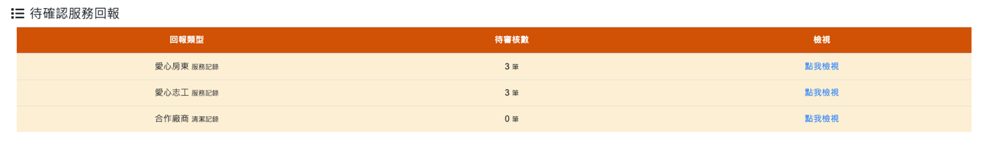

1. 待辦審核 > 檢視服務回報紀錄

從上方選單列「入住管理」下拉式選單中，點選「檢視服務回報紀錄」即可進入專頁。

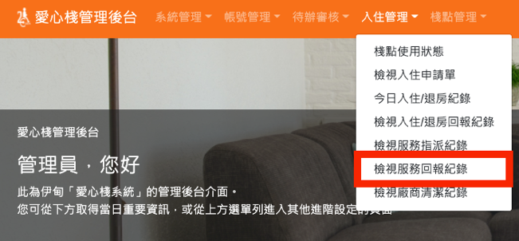

預設載入的是未檢視的紀錄；也可使用上方條件搜尋功能篩選紀錄。

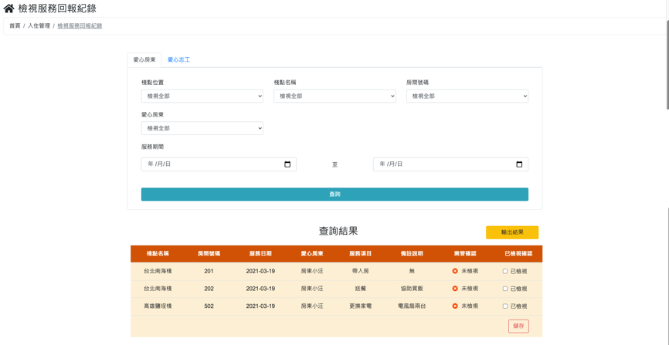

1. 送出「審核結果」
2. 勾選已審核紀錄的「已檢視」確認方塊

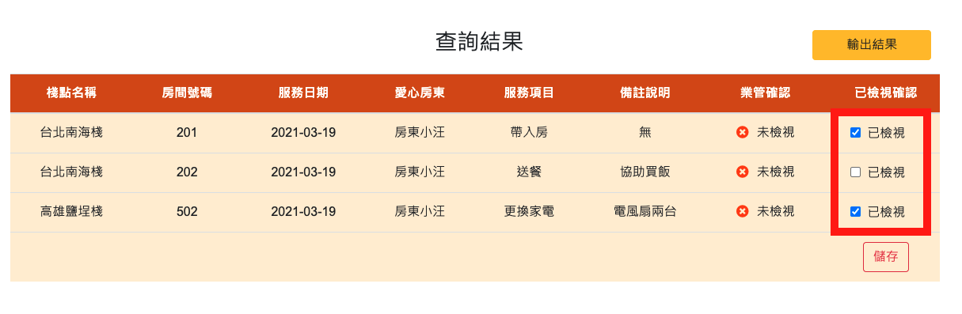

1. 點選「儲存」按鈕，送出審核結果

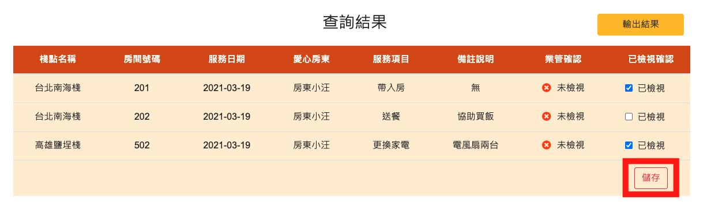

|  |
| --- |
| **！提醒！**  「唯讀權限」的管理角色將不會顯示此按鈕。  若要修改權限請洽「系統管理員」 |

1. **確認「愛心志工」服務回報**
2. 瀏覽「待確認」的服務回報

當「愛心志工」填寫回報其服務項目的內容後，管理員後台將可看到此筆紀錄。

可從「首頁」＆「入住管理 > 檢視服務回報紀錄 > 愛心志工」兩處查詢。

1. 首頁

首頁最後一個區塊即為「待確認服務回報」，這裡將會顯示三種服務紀錄的待審核數與檢視連結。



1. 待辦審核 > 檢視服務回報紀錄 > 愛心志工

從上方選單列「入住管理」下拉式選單中，點選「檢視服務回報紀錄」即可進入專頁。

接者點選搜尋欄位上方的「愛心志工」標籤，切換檢視的角色。

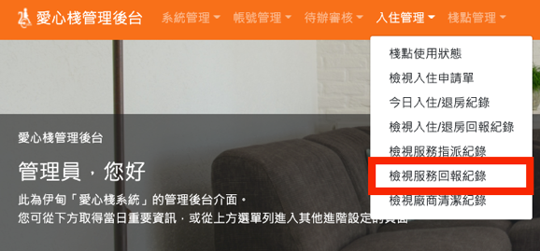

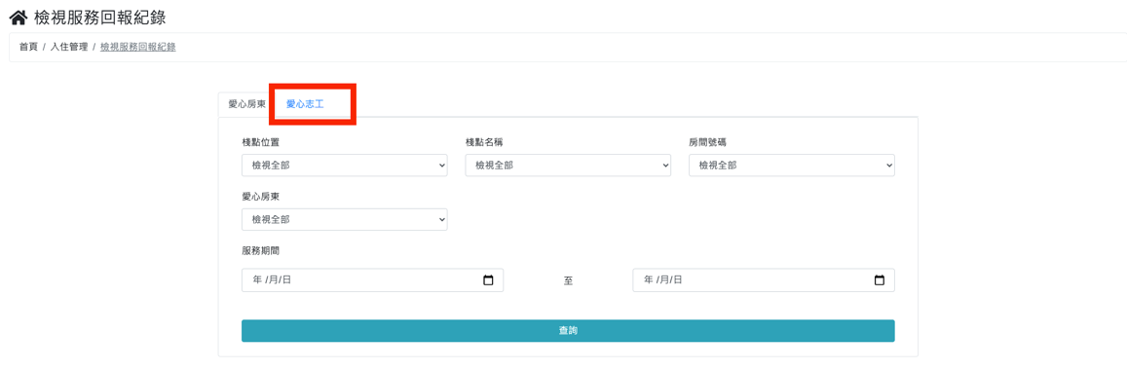

預設載入的是未檢視的紀錄；也可使用上方條件搜尋功能篩選紀錄。

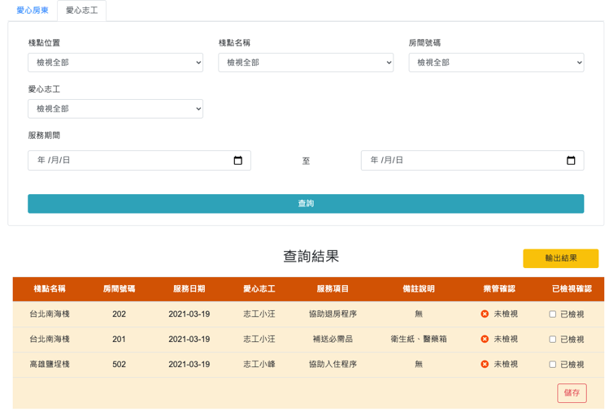

1. 送出「審核結果」
2. 勾選已審核紀錄的「已檢視」確認方塊

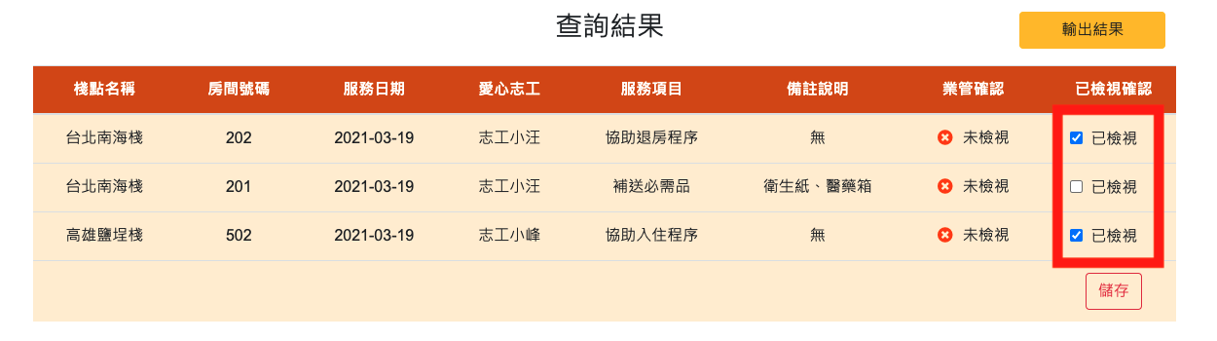

1. 點選「儲存」按鈕，送出審核結果

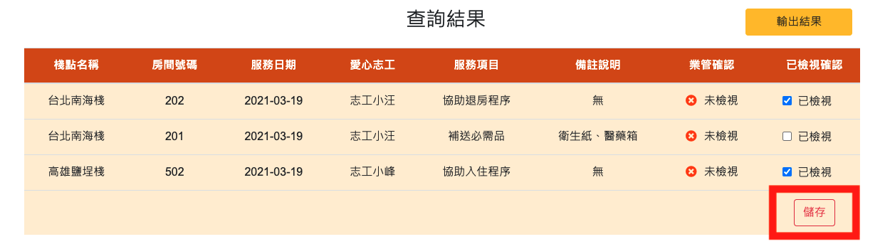

|  |
| --- |
| **！提醒！**  「唯讀權限」的管理角色將不會顯示此按鈕。  若要修改權限請洽「系統管理員」 |

1. **確認「合作廠商」服務回報**
2. 瀏覽「待確認」的服務回報

當「合作廠商」填寫回報其清潔工作的內容後，管理員後台將可看到此筆紀錄。

可從「首頁」＆「入住管理 > 檢視廠商清潔紀錄」兩處查詢。

1. 首頁

首頁最後一個區塊即為「待確認服務回報」，這裡將會顯示三種服務紀錄的待審核數與檢視連結。



1. 待辦審核 > 檢視廠商清潔紀錄

從上方選單列「入住管理」下拉式選單中，點選「檢視廠商清潔紀錄」即可進入專頁。

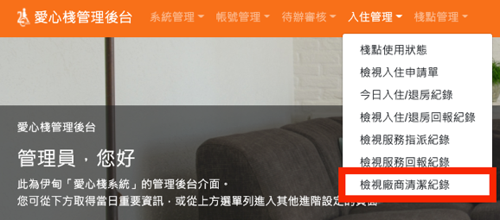

預設載入的是未檢視的紀錄；也可使用上方條件搜尋功能篩選紀錄。

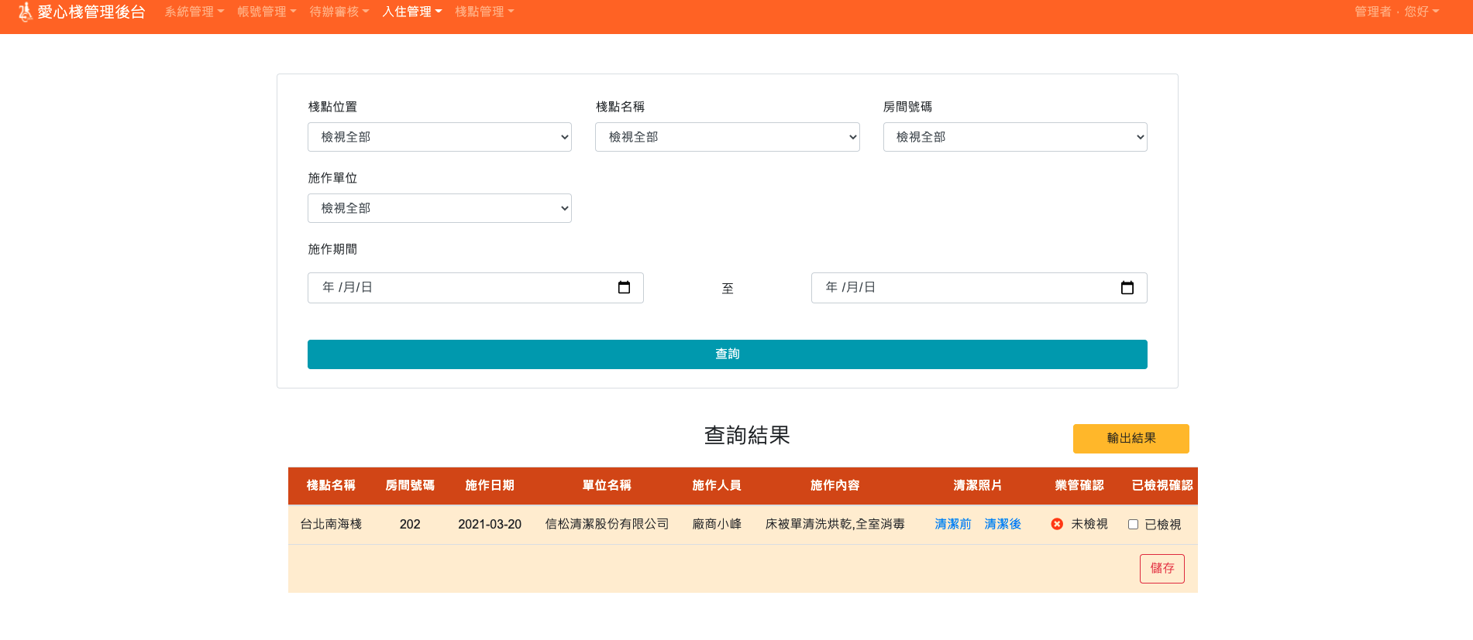

1. 送出「審核結果」
2. 勾選已審核紀錄的「已檢視」確認方塊

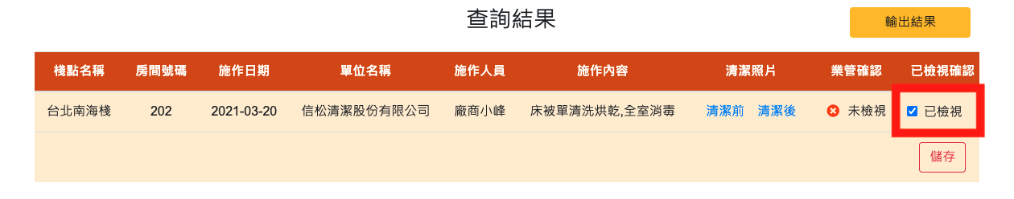

1. 點選「儲存」按鈕，送出審核結果

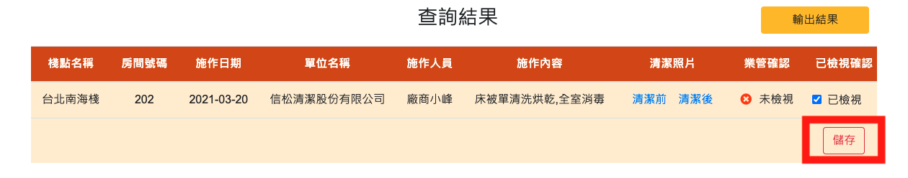

|  |
| --- |
| **！提醒！**  「唯讀權限」的管理角色將不會顯示此按鈕。  若要修改權限請洽「系統管理員」 |